云南省农机补贴APP操作手册
购机者申请端



金色大田科技有限公司（农机360网）

一、首页
农机补贴APP首页包括农机补贴、机手服务、底部菜单三大功能区。
农机补贴里包括补贴申请、进度查询、机具二维码查询、补贴公示、补贴产品查询、经销商查询和办理须知。机手服务里包括作业服务、作业需求、购机贷款、购买保险、附近加油站和附近维修站。底部菜单包括首页、资讯、消息和我的功能。如图1所示：
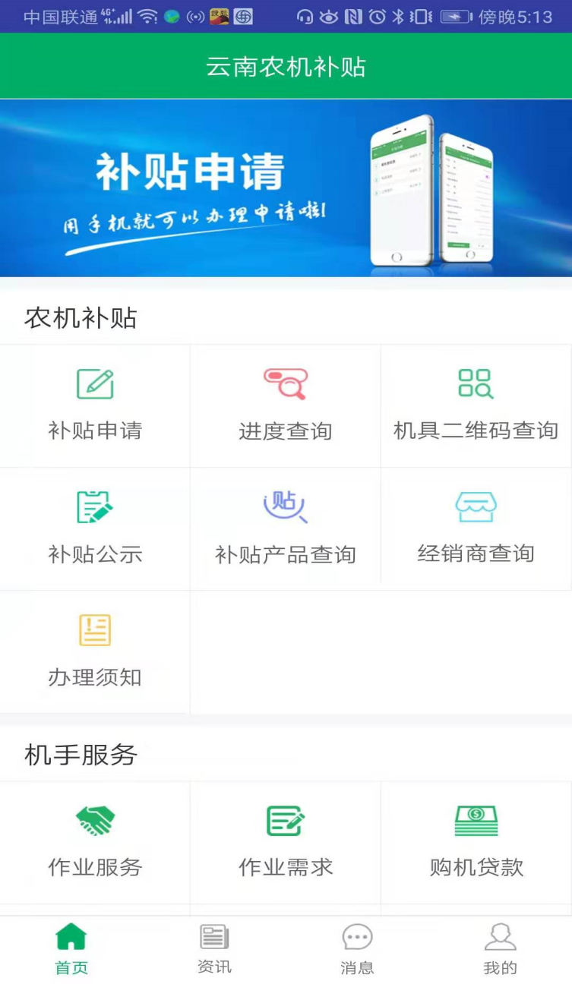
（图1）

二、用户注册登录
首次使用农机购置补贴APP的用户，请先点击“免费注册”，注册成功后，才能申请农机补贴。如图2所示：
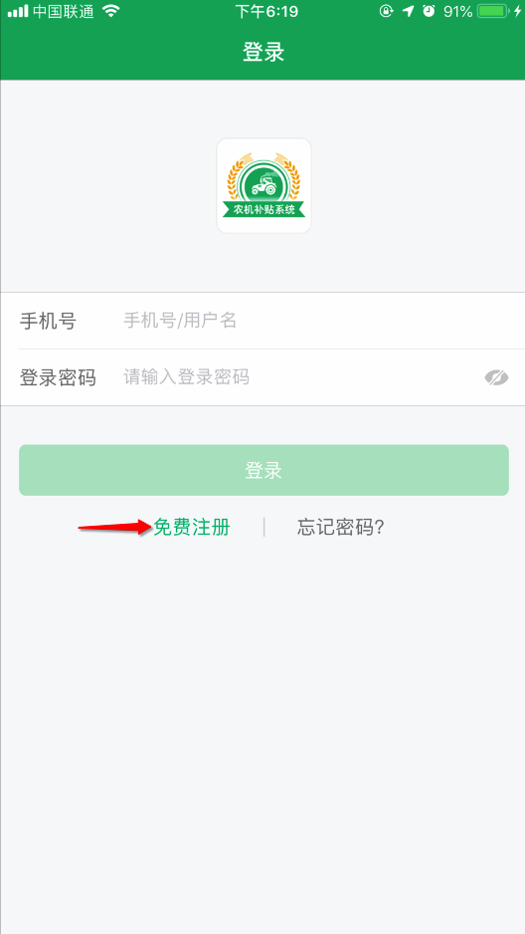
（图2）

1、用户注册
注册第一步，先填写手机号，点击“发送验证码”，收到验证码短信后，填写验证码，输入自己设定的密码后，点击“立即注册”。如图3所示。
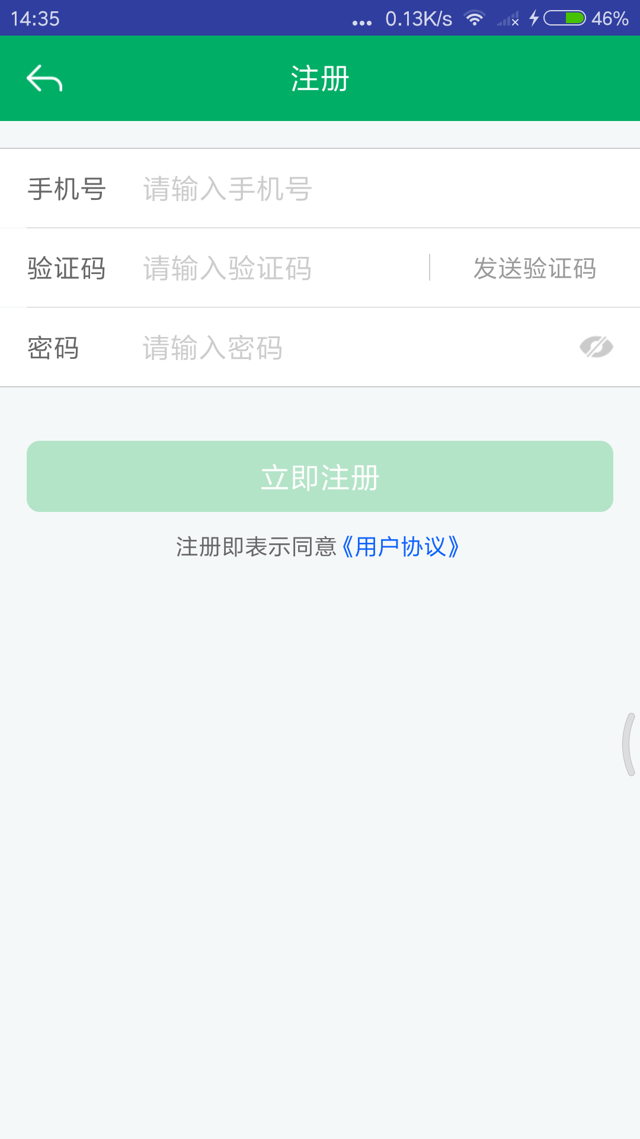
（图3）

2、完善个人资料
注册成功后，继续完善个人资料，上传个人头像，填写个人姓名，选择户籍地址，以上信息全部完成后，请点击“提交”。如图4所示。
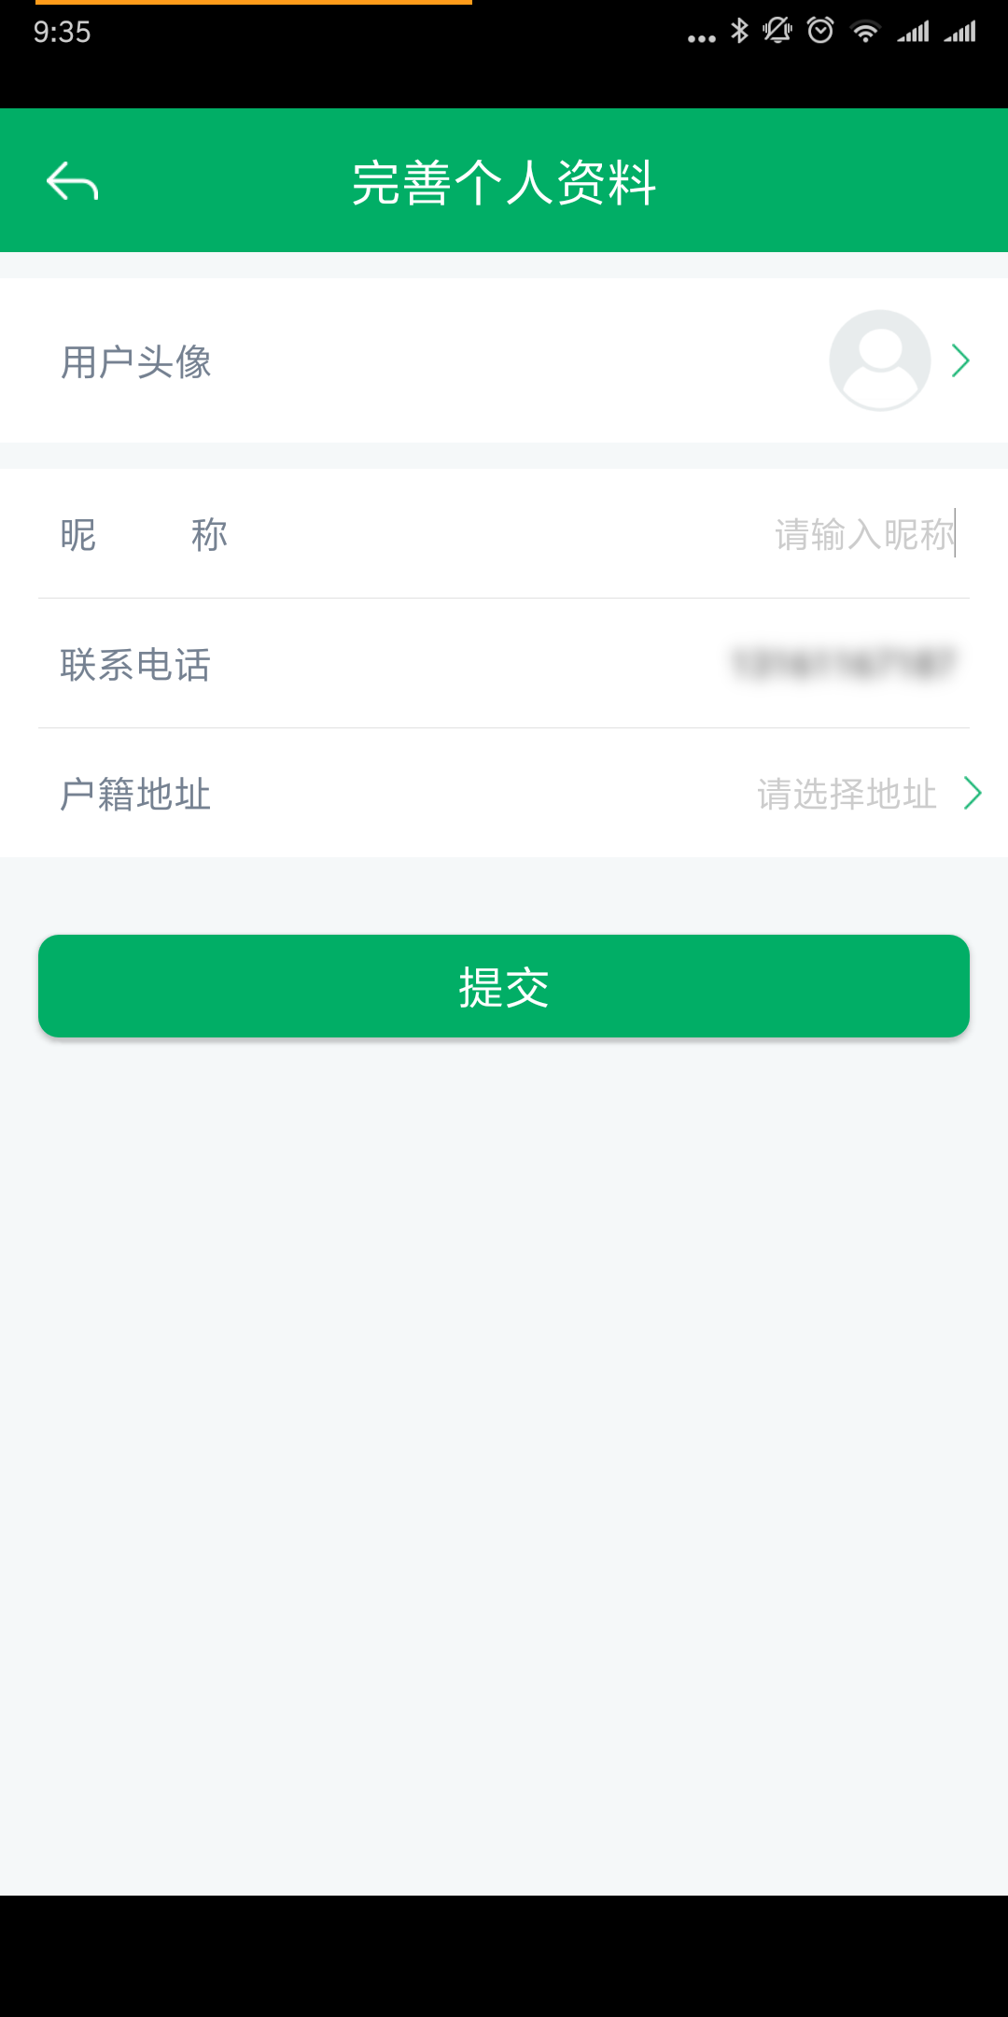
（图4）

3、用户登录
用户注册成功后，输入手机号和注册时设置的密码，点击“登录”可以登录APP。

4、忘记密码
如果忘记密码，可在登录页面，点击“忘记密码”重新设置密码。如图5所示。
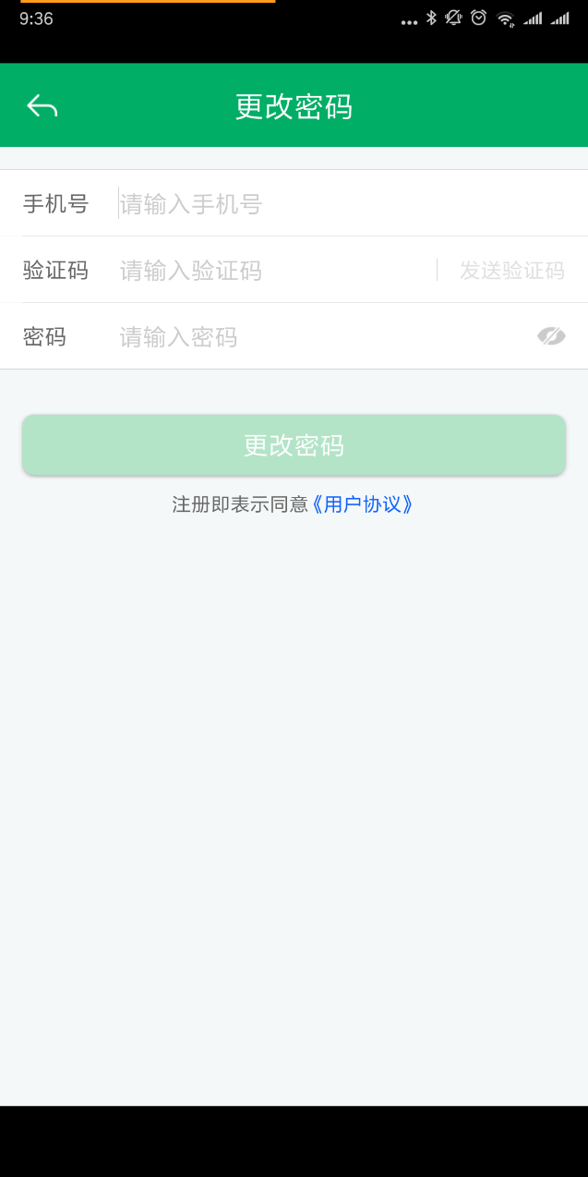
（图5）

三、我的
进入“我的”功能页面，会显示登录用户的头像、姓名和注册时的手机号。“个人资料”是个人注册时填的全部信息。密码可在“修改密码”处进行修改。“当前版本”是当前农机购置补贴APP的版本号。“退出登录”退出当前用户的登录状态。如图6所示。
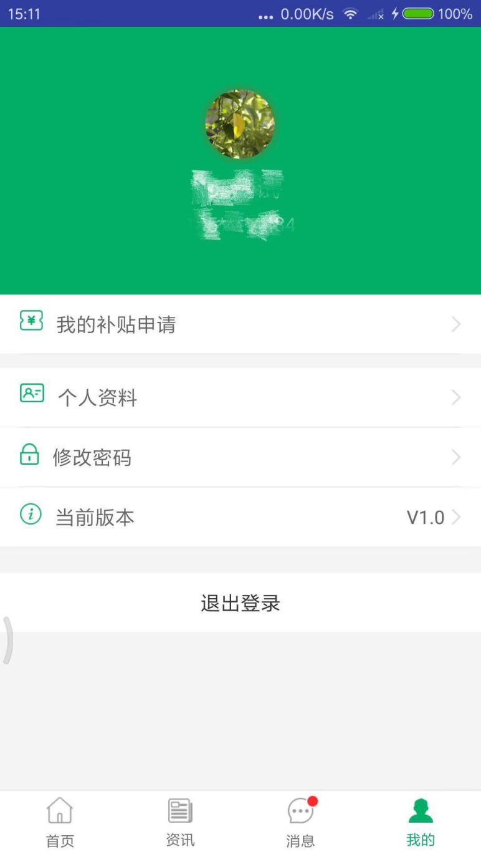
（图6）

四、补贴申请

1、选择申请者身份
1、点击首页的 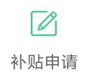 按钮，进入到选择身份界面如图7所示。
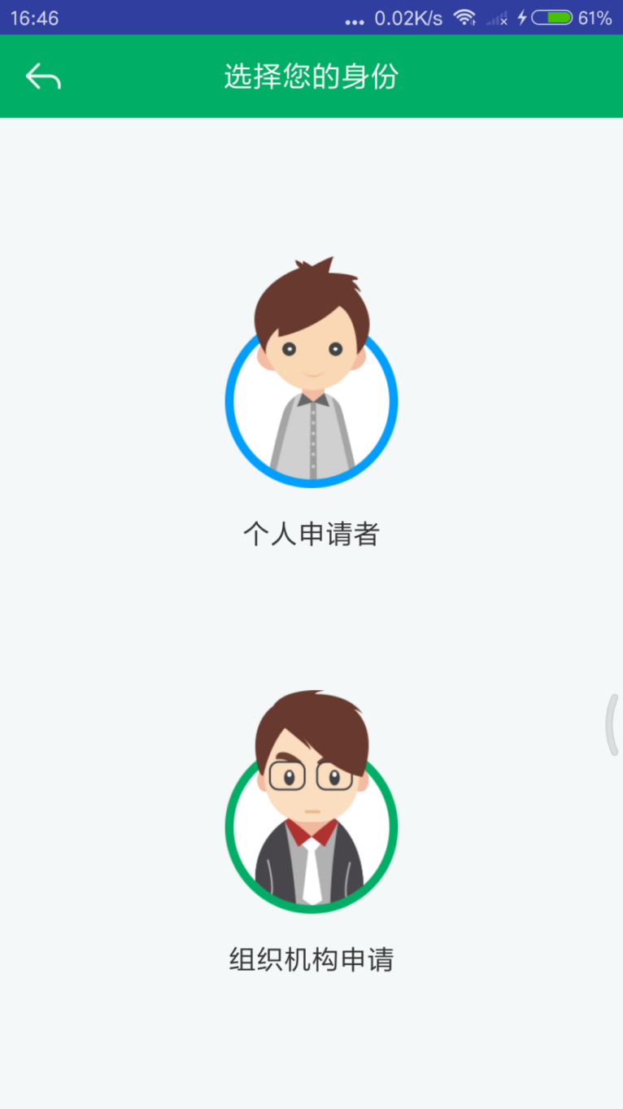
（图7）
- 选择购机者身份。
购机者身份分为个人购机者和组织机构，点击“个人申请者”选择为个人身份，点击“组织机构”选择为组织机构申请者；然后跳转到相对应的填写申请资料界面；
- 在填写资料的界面，将用户需要填写的信息分为两类，一类“购机者（个人或组织机构）信息”，一类“机具信息”。用户按照顺序依次填写。
注：点击“身份证识别”按钮对身份证拍照，可以识别身份证上姓名、住址等文字信息。近似字可能识别错误，识别后需检查信息是否正确。
点击“身份证图片”按钮可上传已拍好的身份证照片，所有身份证上的文字需手动录入。如图8，图9所示。
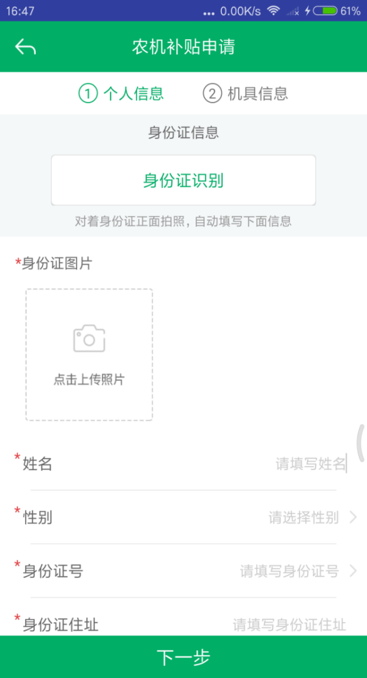 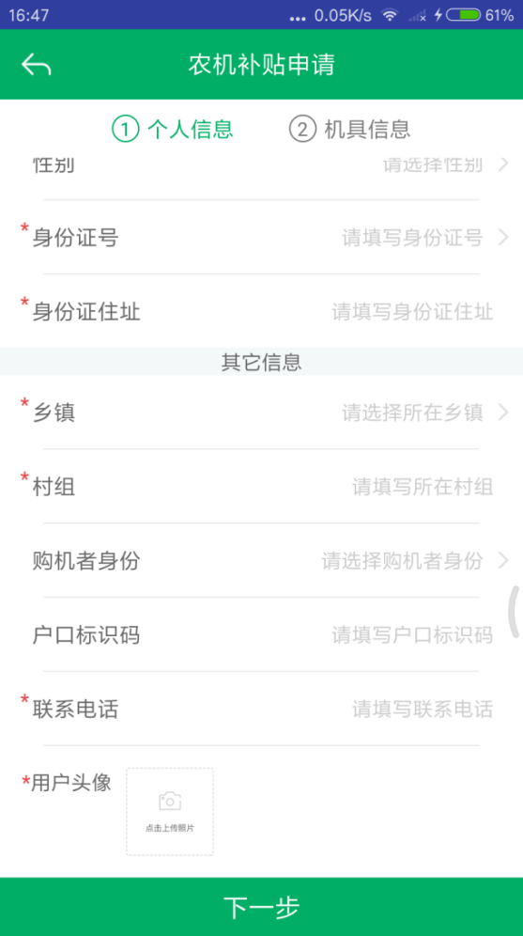（图8）
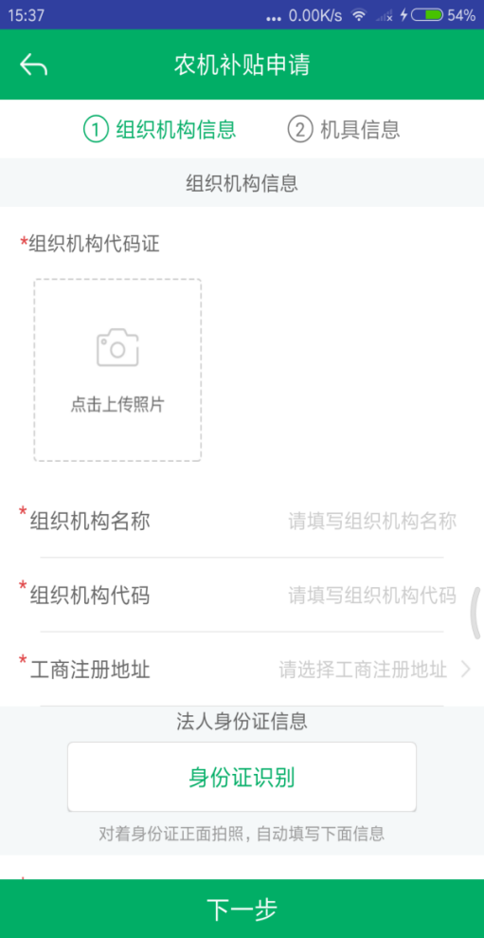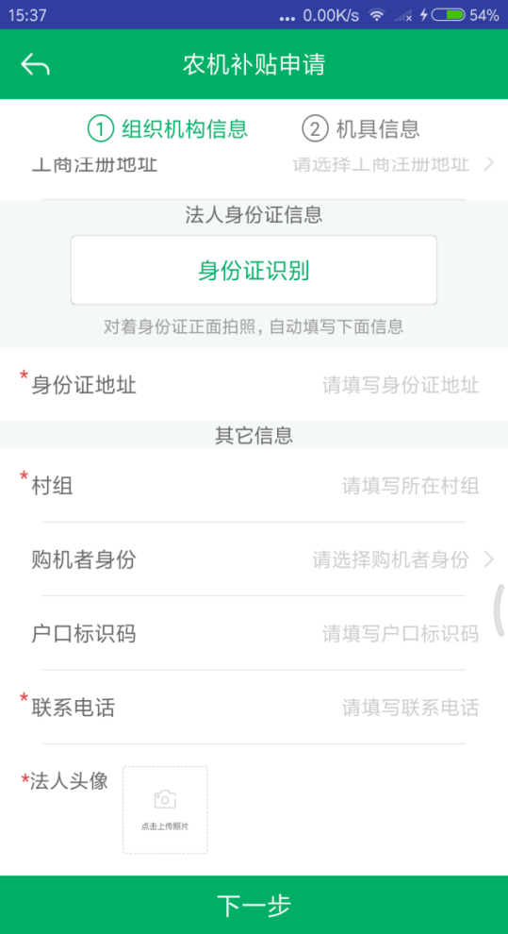
（图9）
3、机具信息
填写完成“个人”或“组织机构”信息后，点击“下一步”进入“机具信息”填写界面。在填写机具信息界面，依次选择“机具类别”(“机具大类”“机具小类”“机具品目”)、“生产企业”“经销商”“机具型号”“出厂编号/发动机号”“购机日期”；并填写购机总价（销售总价），上传销售发票照片。填写完成以上信息，检查无误后，上传人机合影，再点击底部的“提交”按钮提交申请。如图10所示。
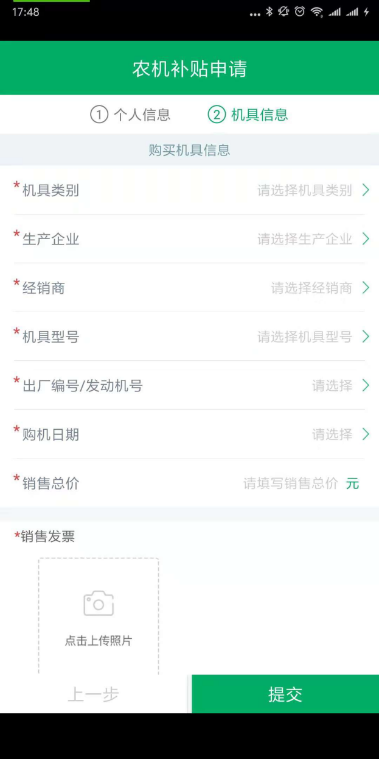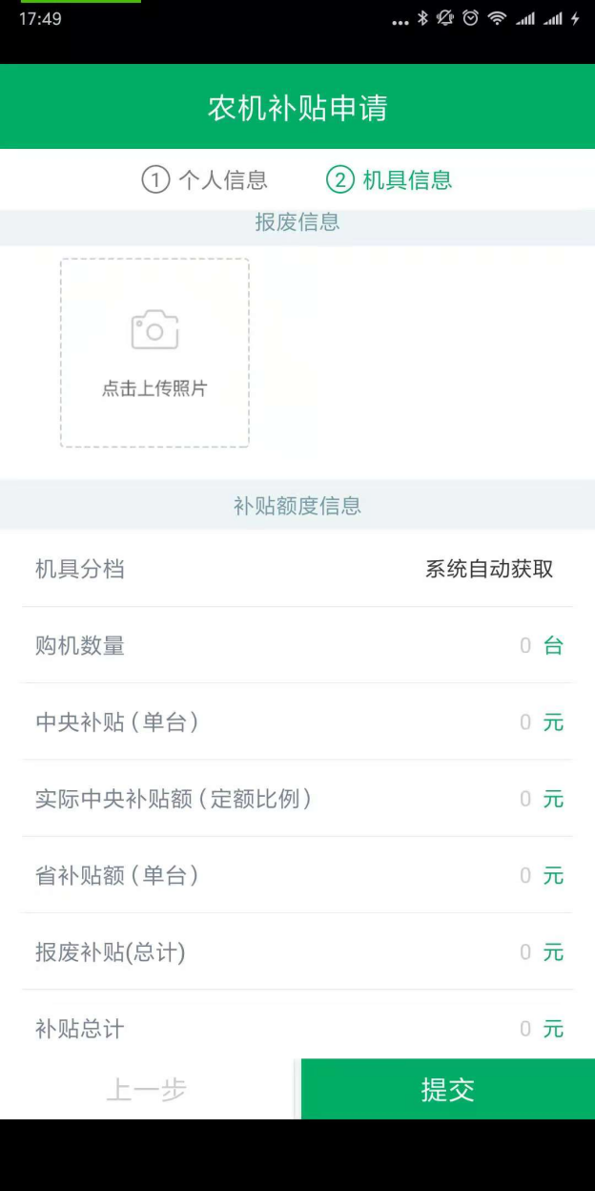
（图10）

五、进度查询

1、进度查询列表
点击首页“进度查询”，进入到查看进度的页面，可以查看当前登录用户已申请补贴的办理进度，如图11所示。
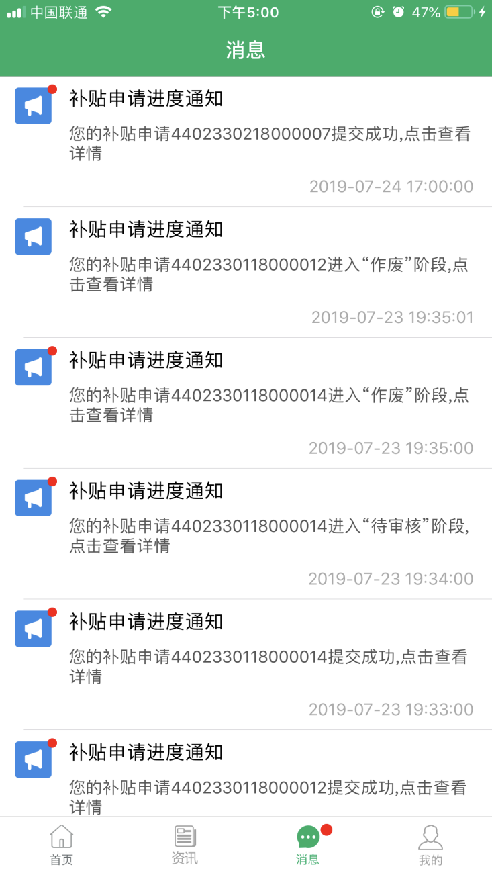
（图11）
- 办理进度详情
点击列表上某一条申请记录，跳转到查看该申请的具体详情界面。如图12、图13所示。
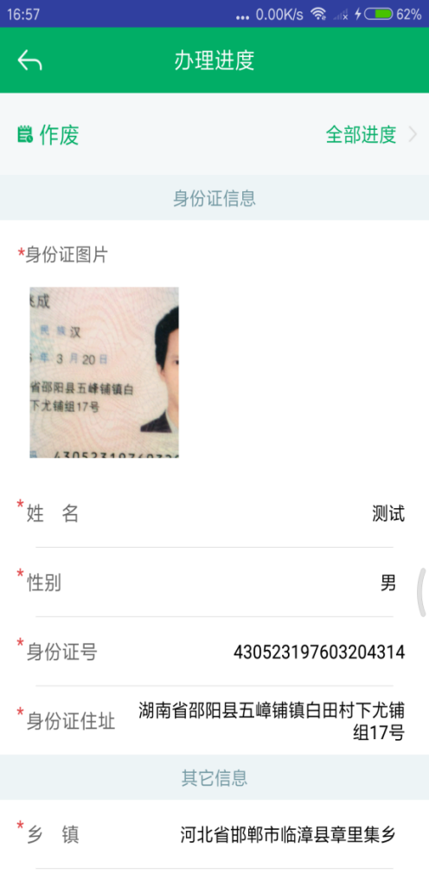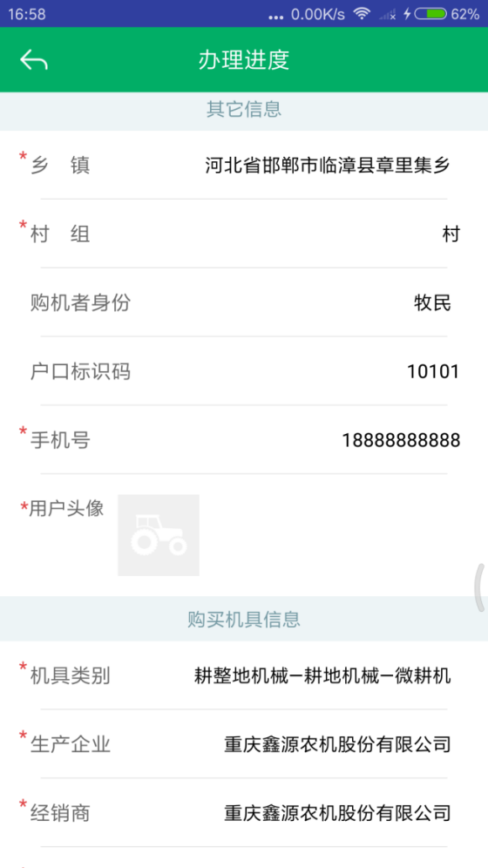
（图12）
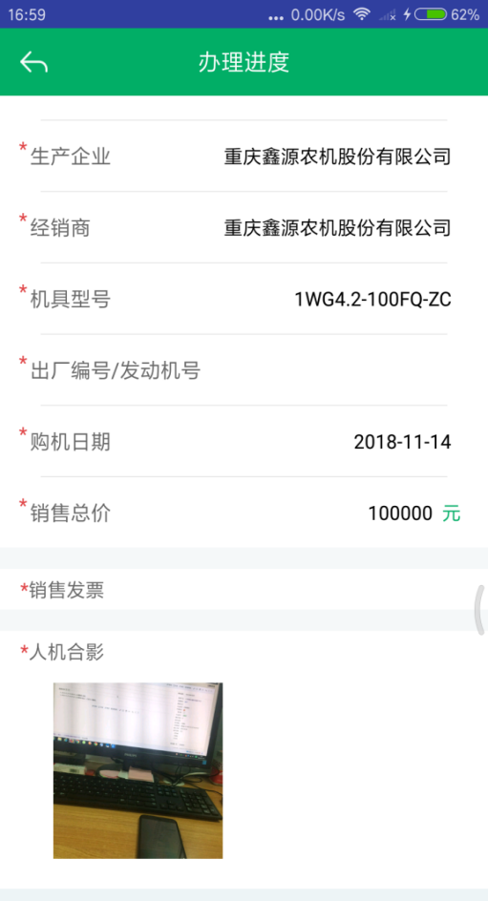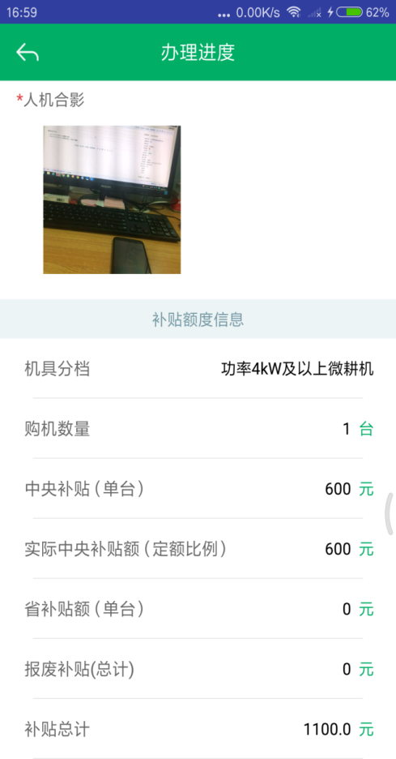 （图13）
3、办理进度
此时点击“全部进度”能看到该申请进度的全部操作日志，如图14所示。
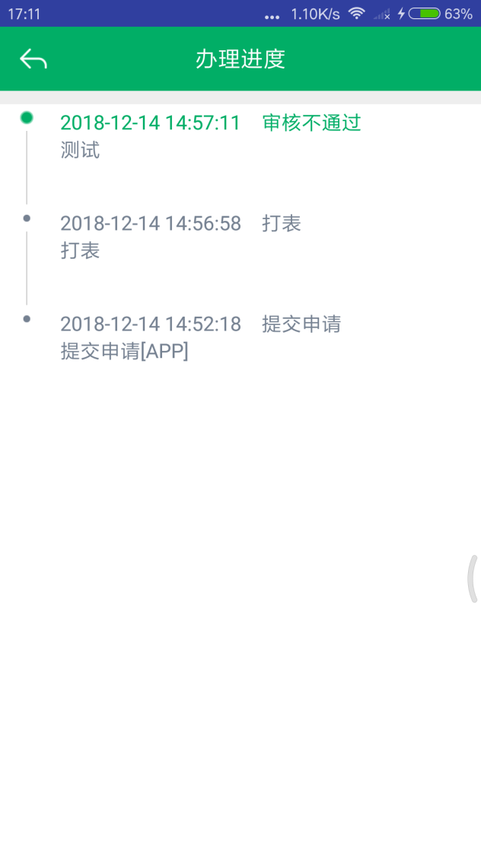
（图14）

六、补贴公示
点击首页“补贴公示”，可以查看补贴系统中的补贴公示记录，如图15所示。
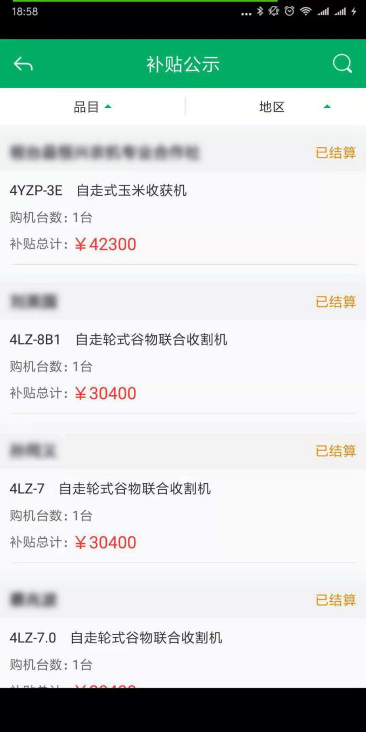
（图15）

七、补贴产品查询
点击首页“补贴产品查询”图标，可按补贴机具大类、小类和品目查询到相关的补贴产品信息。如图16所示。
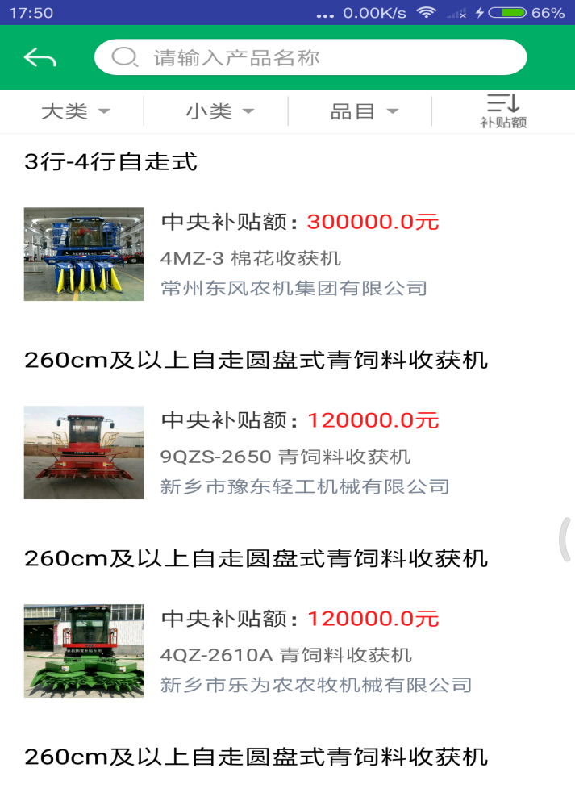
（图16）
八、经销商查询
点击首页“经销商查询”，可以查询补贴系统中的经销商信息。如图17所示。
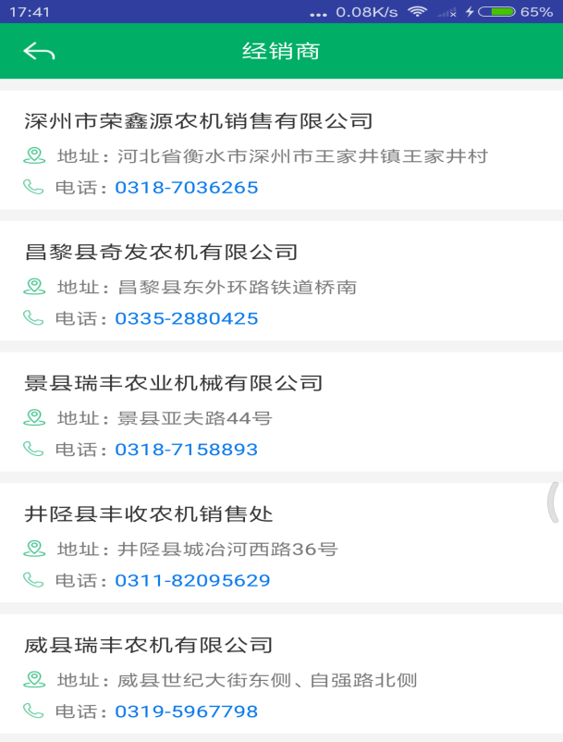
（图17)

